

**Documento de Requisitos**

**Protótipo de cadeira de rodas automatizada**

**Franca**

**2018**

Ficha Técnica

Equipe Responsável pela Elaboração

Dieniffer Sabrina

Público Alvo

Este manual destina-se a população com portadores de deficiencia física.

**Sumário**

[1 Introdução 5](#_Toc496409887)

[1.1 Visão Geral do Documento de Requisitos 5](#_Toc496409888)

[2 Descrição geral do protótipo da cadeira 5](#_Toc496409889)

[2.1 Sobre o PROTÓTIPO 5](#_Toc496409890)

[2.2 Objetivo 6](#_Toc496409891)

[2.3 Justificativa 6](#_Toc496409892)

[2.4 Problema 6](#_Toc496409893)

2.5 DESCRIÇÕES DOS USUÁRIOS............................................................................7

[2.6 Características 7](#_Toc496409895)

[3 Definição dos Processos dO protótipo da cadeira 7](#_Toc496409896)

[3.1 BPMN 7](#_Toc496409897)

3.2 CASO DE USO.......................................................................................................9

3.3 DOCUMENTAÇão dos Casos de USO..........................................................10

3.4 DIAGRAMAS DE ATIVIDADE...............................................................................41

3.5 DIAGRAMAS de máquina de ESTADO...........................................................43

3.6 DIAGRAMAS de SEQUÊNCIA.............................................................................47

4. DEFINIÇÃO DOS REQUISITPS DO PROTÓTIPO DA CADEIRA..........................51

4.1 Regras de Negócios......................................................................................51

4.2 Requisitos.........................................................................................................52

4.2.1 Identificação dos Requisitos................................................................52

4.2.2 Prioridades dos Requisitos...................................................................52

4.2.3 Prioridades dos Requisitos...................................................................53

4.3 Requisitos Funcionais.................................................................................53

4.4 Requisitos Funcionais.................................................................................55

4.5 Matriz de Rastreabilidade........................................................................57

# 1Introdução

Este documento apresenta a especificação de requisitos para a criação do protótipo de cadeira de rodas automatizada. O protótipo terá como público alvo os portadores de deficiência física, tornando sua locomoção simples, sem precisar de ajuda de terceiros.

Este documento especifica a criação do protótipo da cadeira de rodas automatizando, fornecendo aos desenvolvedores as informações necessárias para o projeto e implementação, assim como para a realização dos testes do protótipo.

# 1.1 Visão Geral do Documento de Requisitos

A presente introdução fornece as informações necessárias para fazer um bom uso deste documento, explicitando seus objetivos e as convenções que foram adotadas no texto, além de conter uma lista de referências para outros documentos relacionados. As demais seções apresentam a especificação do protótipo.

# 2 Descrição geral do sistema

A modelagem provê uma visão completa da criação do protótipo da cadeira de rodas. Esta documentação será produzida e poderá ser utilizada pelos desenvolvedores da equipe para documentar os requisitos e modelar a arquitetura do protótipo.

# 2.1 Sobre o protótipo

Na criação do protótipo as peças da cadeira serão desenvolvidas através da impressão 3D, exceto as rodas da cadeira.

A cadeira irá se locomover através de um controle joystick, que será manuseada pelo próprio usuário, onde poderá escolher ir para frente, para trás , ou virar esquerda e direita e caso queira parar a cadeira o controle deverá ser centralizado no meio . Quando o usuário acionar qualquer comando pelo controle, será enviado para uma placa de arduino, onde serão desenvolvidos todos os comandos necessários para a cadeira se movimentar, logo após receber o comando, o arduino irá executar o comando desejado, acionando o motor, para que a cadeira consiga se locomover para onde o usuário escolher.

A cadeira irá possuir os componentes como o arduino, motores em cada lado das rodas, bateria, e a ponte h, que será o responsável por controlar a tensão e velocidade do motor, que ficará dentro da cadeira.

# 2.2 Objetivo

O objetivo deste projeto é a implementação de um sistema automatizado para a cadeira de rodas com um custo acessível em comparação com as que se encontram, no mercado. O projeto do protótipo ainda se preocupa em possuir uma estrutura simples de instalação, podendo tornar uma cadeira de rodas convencional em uma cadeira de rodas motorizada e economicamente acessível aos deficientes de baixa renda. Este presente trabalho desenvolverá um mecanismo (software e hardware) que consiga se locomover sozinho utilizando controle, que será gerenciada com bases nos sinais de entrada enviadas pelos sensores e pelo utilizador

# 2.3 Justificativa

A importância deste projeto se dá devido à dificuldade dos portadores de deficiência física se locomover com a cadeira de rodas convencional e necessitando ajuda de um terceiro. Pois com uma cadeira de rodas motorizada e com o custo acessível para as pessoas com baixa renda, os portadores poderão se locomover fazer nenhum esforço e o mesmo consegue executar suas tarefas de forma mais independente.

# 2.4 Problema

No mercado existem cadeiras motorizadas, porém não são acessíveis para todos, pois seu custo de aquisição geralmente é alto. Com base na pesquisa de mercado, podemos perceber que o custo de aquisição dessas cadeiras, em geral é alto, se comparado com a renda da grande maioria da população brasileira.

# 2.5 Descrições dos usuários

Efetivamente os produtos e serviços devem atender às necessidades dos usuários, é necessário entender os desafios que enfrentaremos para executar estas funções.Nesta seção descreveremos os futuros usuários do sistema e.

**2.6 Características**

A cadeira deverá abranger todas as faixas etárias e classes de baixa renda.

As características específicas de cada usuário devem ser levadas em consideração, pois existem portadores que tem grande domínio com a tecnologia e também aqueles que não tem domínio com a mesma.

A cadeira deverá ser intuitiva e de fácil usabilidade, com o controle simples de utilizar, não gerando dúvidas ao usuário durante a sua execução.

**3 Definição dos Processos da Protótipo**

# 3.1 BPMN

O BPMN a seguir identifica os processos de funcionalidades do aplicativo.

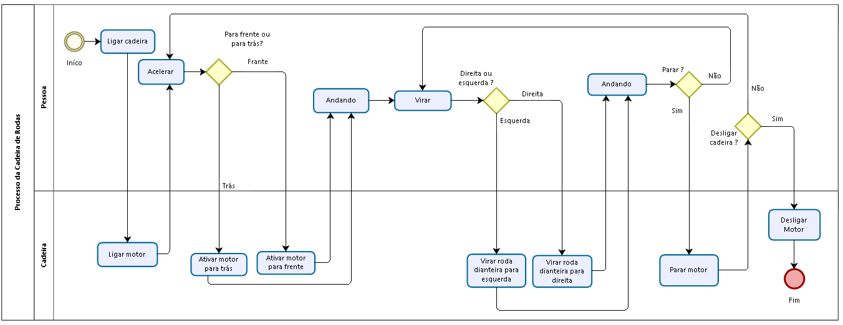

# 3.2 Caso de Uso

Abaixo será apresentado o caso de uso com as devidas ações de cada ator.

**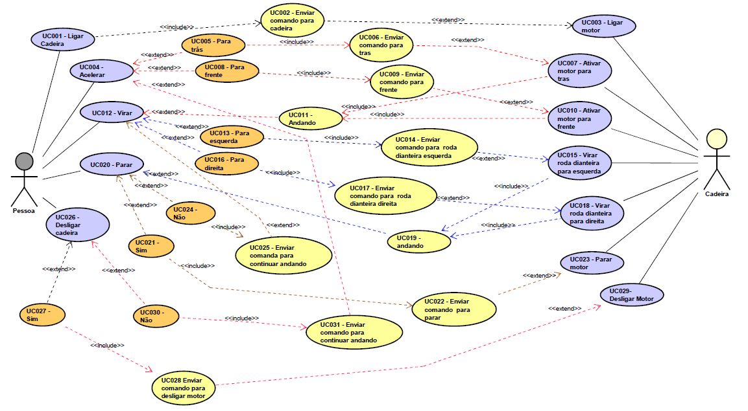**

# 3.3 Documentação dos casos de usos

O intuito do modelo de Caso de Uso é identificar e descrever as funcionalidades que o protótipo deve obter. A seguir os dados da documentação de caso de uso:

|  |  |
| --- | --- |
| ID | UC 001 – Ligar a Cadeira |
| Descrição | Este caso de uso tem por objetivo de ligar a cadeira. Atendendo o RF001. |
| Ator Primário | Pessoa |
| Ator Secundário | Pessoa |
| Pré-condição | Apertar o botão para ligar. |
| Cenário Principal | Ligar a cadeira |
| Pós-condição | Enviar comando para ligar o motor da cadeira. |
| Inclusão | UC 002 |
| Extensão | - |

|  |  |
| --- | --- |
| ID | UC 002 – Enviar comando para a cadeira |
| Descrição | Este caso de uso tem por objetivo enviar o comando do para a placa do arduino que se encontra dentro da cadeira. |
| Ator Primário | Pessoa |
| Ator Secundário | Cadeira |
| Pré-condição | Ter apertado o botão ligar que se encontra na cadeira. |
| Cenário Principal | Ligar a cadeira |
| Pós-condição | Aguardar executar comando enviado para cadeira. |
| Inclusão | - |
| Extensão | UC 003 |

|  |  |
| --- | --- |
| ID | UC 003 – Ligar motor |
| Descrição | Este caso de uso tem por objetivo ativar o motor da cadeira para ligar. |
| Ator Primário | Cadeira |
| Ator Secundário | Pessoa |
| Pré-condição | Ter recebido o comando para o ligar o motor da cadeira. |
| Cenário Principal | Ligar a cadeira |
| Pós-condição | Aguardar comando para mover a cadeira. |
| Inclusão | - |
| Extensão | UC 003 |

|  |  |
| --- | --- |
| ID | UC 004 – Acelerar |
| Descrição | Este caso de uso tem por objetivo acelerar a cadeira pelo controle. |
| Ator Primário | Pessoa |
| Ator Secundário | Pessoa |
| Pré-condição | Cadeira estar ligada e parada |
| Cenário Principal | 2- Verificar se deseja mover a cadeira |
| Pós-condição | Aguardar próximo comando |
| Inclusão | - |
| Extensão | UC 005 / UC 008 |

|  |  |
| --- | --- |
| ID | UC 005 – Para trás |
| Descrição | Este caso de uso tem por objetivo mover o controle da cadeira para trás Atendendo o RF002. |
| Ator Primário | Pessoa |
| Ator Secundário | Pessoa |
| Pré-condição | Acionar o eixo do controle para trás. |
| Cenário Principal | 2- Mover a cadeira para trás. |
| Pós-condição | Enviar comando para mover para trás. |
| Inclusão | UC 006 |
| Extensão | - |

|  |  |
| --- | --- |
| ID | UC 006 – Enviar comando para trás |
| Descrição | Este caso de uso tem por objetivo enviar o comando acionado pelo controle para a placa de arduino que se encontra na cadeira. |
| Ator Primário | Pessoa |
| Ator Secundário | Cadeira |
| Pré-condição | Ter acionado o eixo do controle para trás. |
| Cenário Principal | 2- Mover a cadeira para trás. |
| Pós-condição | Aguardar enviar comando para a cadeira. |
| Inclusão | - |
| Extensão | UC 007 |

|  |  |
| --- | --- |
| ID | UC 007 - Ativar motor para trás |
| Descrição | Este caso de uso tem por objetivo ativar o motor para o cadeira se movimentar para trás. |
| Ator Primário | Cadeira |
| Ator Secundário | Cadeira |
| Pré-condição | Ter recebido o comando para ativar o motor para trás |
| Cenário Principal | 2- Mover a cadeira para trás |
| Pós-condição | Mover a cadeira para trás e aguardar próximo comando. |
| Inclusão | UC 011 |
| Extensão | - |

|  |  |
| --- | --- |
| ID | UC 008 – Para frente |
| Descrição | Este caso de uso tem por objetivo mover o controle da cadeira para frente. Atendendo o RF003. |
| Ator Primário | Pessoa |
| Ator Secundário | Pessoa |
| Pré-condição | Acionar o eixo do controle para frente. |
| Cenário Principal | 2- Mover a cadeira para frente. |
| Pós-condição | Enviar comando para mover para frente. |
| Inclusão | UC 009 |
| Extensão | - |

|  |  |
| --- | --- |
| ID | UC 009 – Enviar comando para frente |
| Descrição | Este caso de uso tem por objetivo enviar o comando acionado pelo controle para a placa de arduino que se encontra na cadeira. |
| Ator Primário | Pessoa |
| Ator Secundário | Cadeira |
| Pré-condição | Ter acionado o eixo do controle para frente. |
| Cenário Principal | 2- Mover a cadeira para frente. |
| Pós-condição | Aguardar evniar comando para a cadeira. |
| Inclusão | UC 009 |
| Extensão | - |

|  |  |
| --- | --- |
| ID | UC 010 – Ativar motor para frente |
| Descrição | Este caso de uso tem por objetivo ativar o motor para o cadeira se movimentar para frente. |
| Ator Primário | Cadeira |
| Ator Secundário | Cadeira |
| Pré-condição | Ter recebido o comando para ativar o motor para trás. |
| Cenário Principal | 2- Mover a cadeira para frente. |
| Pós-condição | Mover a cadeira para frente e aguardar próximo comando |
| Inclusão | UC 011 |
| Extensão | - |

|  |  |
| --- | --- |
| ID | UC 011 – Andando |
| Descrição | Este caso de uso tem por objetivo movimentar a cadeira para a direção acionada pelo controle. |
| Ator Primário | Cadeira |
| Ator Secundário | Pessoa |
| Pré-condição | Ter ativado o motor para trás ou para frente. |
| Cenário Principal | 2- Mover a cadeira para a direção executada. |
| Pós-condição | Aguardar comando para virar a cadeira. |
| Inclusão | UC 007 / UC 0010 |
| Extensão | UC 012 |

|  |  |
| --- | --- |
| ID | UC 012 – Virar |
| Descrição | Este caso de uso tem por objetivo virar a cadeira. |
| Ator Primário | Pessoa |
| Ator Secundário | Pessoa |
| Pré-condição | A cadeira estar em movimento. |
| Cenário Principal | 3- Verificar se deseja virar a cadeira |
| Pós-condição | Aguardar próximo comando. |
| Inclusão | - |
| Extensão | UC 013 / UC 016 |

|  |  |
| --- | --- |
| ID | UC 013 – Para esquerda |
| Descrição | Este caso de uso tem por objetivo mover o controle da cadeira para esquerda Atendendo o RF004. |
| Ator Primário | Pessoa |
| Ator Secundário | Pessoa |
| Pré-condição | Acionar o eixo do controle para esquerda |
| Cenário Principal | 3-Virar a cadeira para esquerda |
| Pós-condição | Enviar comando para a cadeira. |
| Inclusão | UC 014 |
| Extensão | - |

|  |  |
| --- | --- |
| ID | UC 014 – Enviar comando para roda dianteira esquerda |
| Descrição | Este caso de uso tem por objetivo enviar o comando acionado pelo controle para a placa de arduino que se encontra na cadeira. |
| Ator Primário | Pessoa |
| Ator Secundário | Cadeira |
| Pré-condição | Ter acionado o eixo do controle para a esquerda. |
| Cenário Principal | 3-Virar a cadeira para esquerda |
| Pós-condição | Aguardar enviar o comando para a cadeira. |
| Inclusão | - |
| Extensão | UC 015 |

|  |  |
| --- | --- |
| ID | UC 015 – Virar roda dianteira para esquerda |
| Descrição | Este caso de uso tem por objetivo virar a roda dianteira da cadeira para esquerda. |
| Ator Primário | Cadeira |
| Ator Secundário | Cadeira |
| Pré-condição | Ter recebido o comando para ativar o motor para virar roda dianteira para esquerda. |
| Cenário Principal | 3-Executar comando |
| Pós-condição | Virar a cadeira para esquerda e aguardar próximo comando |
| Inclusão | UC 019 |
| Extensão | - |

|  |  |
| --- | --- |
| ID | UC 016 – Para direita |
| Descrição | Este caso de uso tem por objetivo mover o controle da cadeira para direita Atendendo o RF005. |
| Ator Primário | Pessoa |
| Ator Secundário | Pessoa |
| Pré-condição | Acionar o eixo do controle para direita. |
| Cenário Principal | 3-Virar a cadeira para direita |
| Pós-condição | Aguardar próximo comando. |
| Inclusão | UC 017 |
| Extensão | - |

|  |  |
| --- | --- |
| ID | UC 017 – Enviar comando para roda dianteira direita |
| Descrição | Este caso de uso tem por objetivo enviar o comando acionado pelo controle para a placa de arduino que se encontra na cadeira. |
| Ator Primário | Pessoa |
| Ator Secundário | Cadeira |
| Pré-condição | Ter acionado o eixo do controle para diteita. |
| Cenário Principal | 3-Virar a cadeira para direita. |
| Pós-condição | Aguardar enviar comando para a cadeira. |
| Inclusão | - |
| Extensão | UC 018 |

|  |  |
| --- | --- |
| ID | UC 018 – Virar roda dianteira para direita |
| Descrição | Este caso de uso tem por objetivo virar a roda dianteira da cadeira para direita Atendendo o. |
| Ator Primário | Cadeira |
| Ator Secundário | Cadeira |
| Pré-condição | Ter recebido o comando para ativar o motor para virar roda dianteira para esquerda. |
| Cenário Principal | 3-Executar comando |
| Pós-condição | Virar a cadeira para direita e aguardar próximo comando |
| Inclusão | UC 019 |
| Extensão | - |

|  |  |
| --- | --- |
| ID | UC 019 – Andando |
| Descrição | Este caso de uso tem por objetivo movimentar a cadeira para a direção acionada pelo controle. |
| Ator Primário | Cadeira |
| Ator Secundário | Pessoa |
| Pré-condição | Ter virado a cadeira para esquerda ou para direita. |
| Cenário Principal | 2- Mover a cadeira para a direção executada. |
| Pós-condição | Aguardar comando para parar a cadeira. |
| Inclusão | UC 020 |
| Extensão | UC 015 / UC 018 |

|  |  |
| --- | --- |
| ID | UC 020 – Parar |
| Descrição | Este caso de uso tem por objetivo parar a cadeira. Atendendo o RF006. |
| Ator Primário | Pessoa |
| Ator Secundário | Pessoa |
| Pré-condição | A cadeira estar em movimento. |
| Cenário Principal | 4- Verificar se deseja parar a cadeira. |
| Pós-condição | Aguardar próximo comando. |
| Inclusão | - |
| Extensão | UC 021 / UC 024 |

|  |  |
| --- | --- |
| ID | UC 021 – Sim |
| Descrição | Este caso de uso tem por objetivo por parar a cadeira. |
| Ator Primário | Pessoa |
| Ator Secundário | Pessoa |
| Pré-condição | Acionar o eixo do controle centralizado no meio. |
| Cenário Principal | 4-Parar a cadeira. |
| Pós-condição | Enviar comando para o cadeira. |
| Inclusão | UC 022 |
| Extensão | - |

|  |  |
| --- | --- |
| ID | UC 022 – Enviar comando para parar |
| Descrição | Este caso de uso tem por objetivo enviar comando parar o motor. |
| Ator Primário | Pessoa |
| Ator Secundário | Cadeira |
| Pré-condição | Ter acionado o eixo do controle centralizado no meio. |
| Cenário Principal | 4-Parar a cadeira. |
| Pós-condição | Aguardar enviar o comando para a cadeira. |
| Inclusão | - |
| Extensão | UC 023 |

|  |  |
| --- | --- |
| ID | UC 023 – Parar motor |
| Descrição | Este caso de uso tem por objetivo para o motor da cadeira. |
| Ator Primário | Cadeira |
| Ator Secundário | Cadeira |
| Pré-condição | Ter recebido o comando para parar o motor. |
| Cenário Principal | 4-Executar comando para parar a cadeira |
| Pós-condição | Excecutar comando e agurdar próximo comando. |
| Inclusão | - |
| Extensão | UC 023 |

|  |  |
| --- | --- |
| ID | UC 024 – Não |
| Descrição | Este caso de uso tem por objetivo não parar a cadeira. |
| Ator Primário | Pessoa |
| Ator Secundário | Pessoa |
| Pré-condição | Acionar o eixo do controle para virar a cadeira |
| Cenário Principal | 4- Continuar movendo a cadeira |
| Pós-condição | Enviar comando para continuar. |
| Inclusão | UC 025 |
| Extensão | - |

|  |  |
| --- | --- |
| ID | UC 025 – Enviar comando para continuar andando |
| Descrição | Este caso de uso tem por objetivo enviar comando para a cadeira continuar andando. |
| Ator Primário | Pessoa |
| Ator Secundário | Pessoa |
| Pré-condição | Ter acionado o controle para virar. |
| Cenário Principal | 4-Mover a cadeira |
| Pós-condição | Aguardar próximo comando. |
| Inclusão | - |
| Extensão | UC 012 |

|  |  |
| --- | --- |
| ID | UC 026 – Desligar cadeira |
| Descrição | Este caso de uso tem por objetivo desligar a cadeira. |
| Ator Primário | Pessoa |
| Ator Secundário | Pessoa |
| Pré-condição | A cadeira estar ligada e parada. |
| Cenário Principal | 5-Verificar se deseja desligar a cadeira. |
| Pós-condição | Aguardar próximo comando. |
| Inclusão | - |
| Extensão | UC 027 |

|  |  |
| --- | --- |
| ID | UC 027 – Sim |
| Descrição | Este caso de uso tem por objetivo desligar a cadeira.Atendendo o RF001. |
| Ator Primário | Pessoa |
| Ator Secundário | Pessoa |
| Pré-condição | Apertar o botão para desligar que se encontra na cadeira. |
| Cenário Principal | 5- |
| Pós-condição | Enviar comando para desligar a cadeira. |
| Inclusão | UC 028 |
| Extensão | - |

|  |  |
| --- | --- |
| ID | UC 028 – Enviar comando para desligar o motor |
| Descrição | Este caso de uso tem por objetivo enviar comando para desligar o motor da cadeira. |
| Ator Primário | Pessoa |
| Ator Secundário | Cadeira |
| Pré-condição | Ter apertado o botão para desligar a cadeira. |
| Cenário Principal | 5- |
| Pós-condição | Aguardar envio do comando para desligar o motor. |
| Inclusão | - |
| Extensão | UC 029 |

|  |  |
| --- | --- |
| ID | UC 029 – Desligar motor |
| Descrição | Este caso de uso tem por objetivo desligar o motor da cadeira. |
| Ator Primário | Cadeira |
| Ator Secundário | Pessoa |
| Pré-condição | Ter recebido o comando para desligar o motor. |
| Cenário Principal | 3-Desligar a cadeira |
| Pós-condição | Executar o comando para desligar o motor e aguardar próximo comando. |
| Inclusão | - |
| Extensão | UC 030 |

|  |  |
| --- | --- |
| ID | UC 030 – Não |
| Descrição | Este caso de uso tem por objetivo não desligar o motor da cadeira. |
| Ator Primário | Pessoa |
| Ator Secundário | Pessoa |
| Pré-condição | Acionar o controle para acelerar. |
| Cenário Principal | 5- Verificar se deseja desligar a cadeira. |
| Pós-condição | Enviar comando para continuar andando. |
| Inclusão | UC 031 |
| Extensão | - |

|  |  |
| --- | --- |
| ID | UC 031 – Enviar comando para continuar andando |
| Descrição | Este caso de uso tem por objetivo continuar andando. |
| Ator Primário | Pessoa |
| Ator Secundário | Pessoa |
| Pré-condição | Não ter apertado o botão desligar. |
| Cenário Principal | 5- Continuar andando. |
| Pós-condição | Aguardar próximo comando. |
| Inclusão | - |
| Extensão | UC 004 |

# 3.4 Diagramas de Atividade

Abaixo será apresentado o diagrama de atividade:

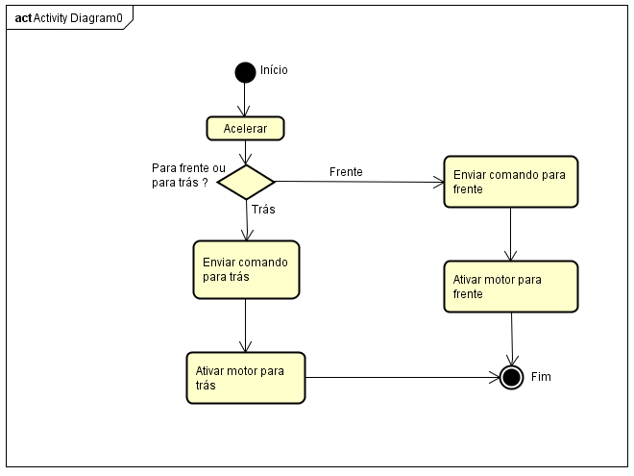

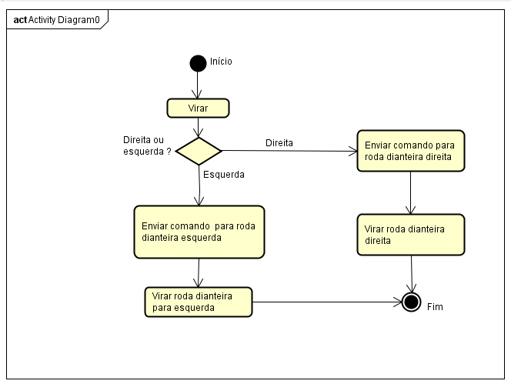

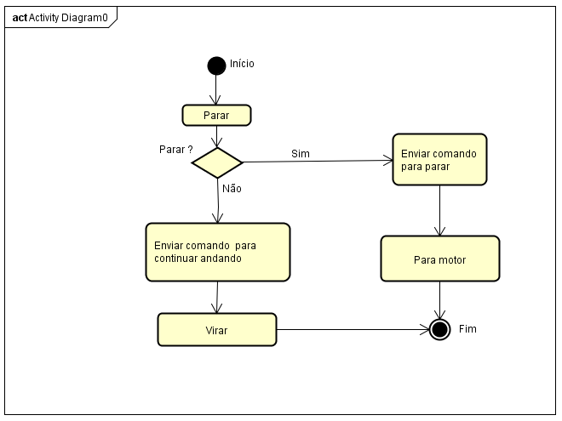

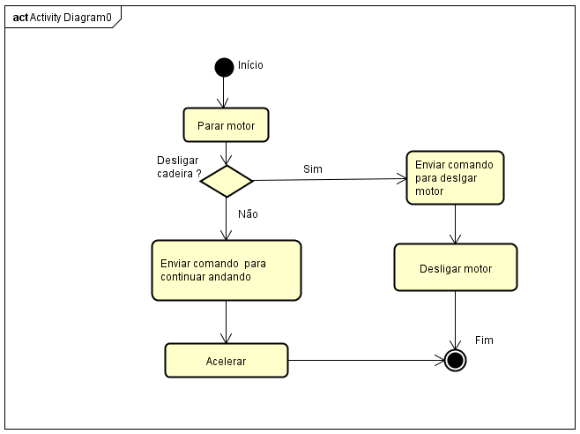

# 3.5 Diagramas de Máquina de Estado

Abaixo será apresentado o diagrama de máquina de Estado:

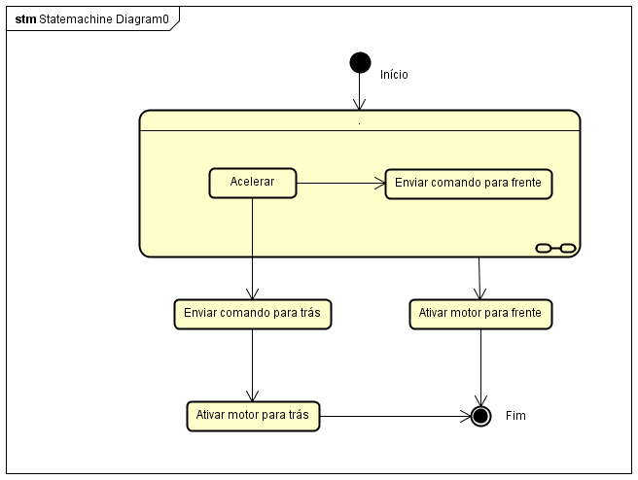

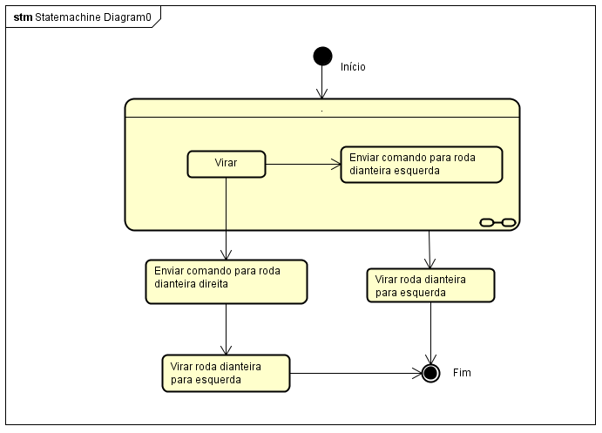

# 2018-09-02_23h16_36.png

# 2018-09-02_23h16_58.png

# 3.6 Diagramas de Seqüência

Abaixo será apresentado o diagrama de seqüência:

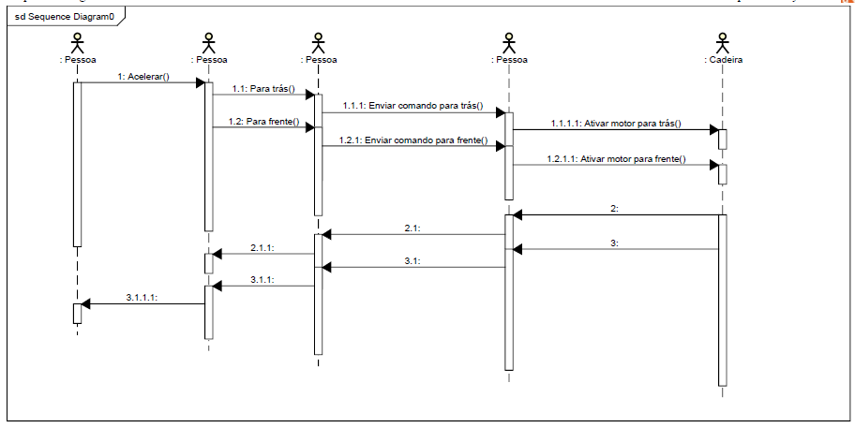

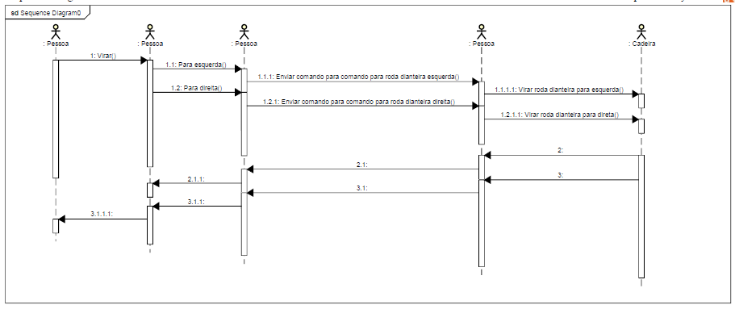

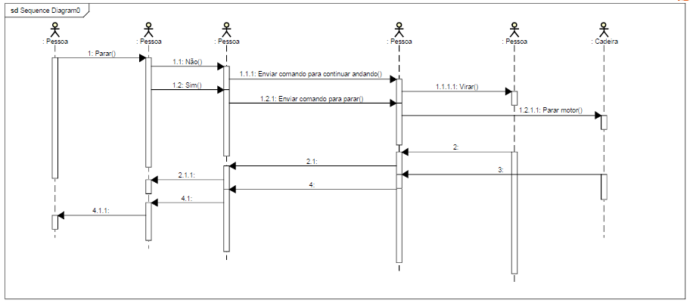

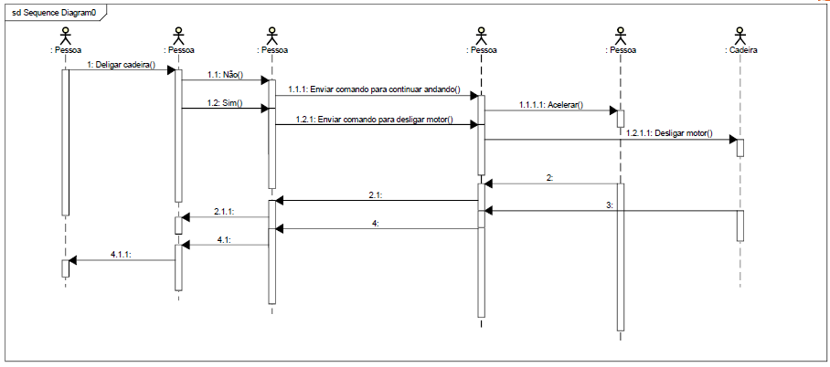

# 4 Definição dos Requisitos do Protótipo da Cadeira

# 4.1 Regras de Negócios

As regras de negócios não necessariamente serão usadas no sistema como uma função, mas determinará o comportamento de uma ou mais funcionalidades do sistema.

|  |  |
| --- | --- |
| **RN 001** | **Ligar a cadeira** |
| **Descrição** | Obrigatório apertar o botão para ligar a cadeira. |

|  |  |
| --- | --- |
| **RN 002** | **Desligar a cadeira** |
| **Descrição** | Obrigatório estar parado e apertar o botão para desligar a cadeira |

|  |  |
| --- | --- |
| **RN 003** | **Acelerar a cadeira para frente** |
| **Descrição** | Obrigatório a cadeira estar ligada e parada. Após isso deverá acionar o eixo do controle para frente para se movimentar. |

|  |  |
| --- | --- |
| **RN 004** | **Acelerar a cadeira para trás** |
| **Descrição** | Obrigatório a cadeira estar ligada e parada. Após isso deverá acionar o eixo do controle para trás para se movimentar. |

|  |  |
| --- | --- |
| **RN 005** | **Virar a cadeira para direita** |
| **Descrição** | Obrigatório a cadeira estar em movimento para acionar o eixo do controle para direita para virar. |

|  |  |
| --- | --- |
| **RN 006** | **Virar a cadeira para esquerda** |
| **Descrição** | Obrigatório a cadeira estar em movimento para acionar o eixo do controle para esquerda para virar. |

|  |  |
| --- | --- |
| **RN 007** | **Parar a cadeira** |
| **Descrição** | Obrigatório o eixo do controle estar no meio para parar o motor da cadeira. |

**4.2 Requisitos**

# 4.2.1 Identificação dos Requisitos

A identificação dos requisitos consiste em analisar as características a serem atendidas pelo protótipo, atendendo as necessidades e expectativas do usuário.

# 4.2.2 Prioridades dos Requisitos

Para estabelecer a categoria dos requisitos foram adotadas as denominações “evidente” e “oculta”.

* Evidente: é a categoria sem o qual o sistema não entra em funcionamento. Categorias evidentes são os requisitos imprescindíveis, que têm que ser implementados e são mostrados para o usuário na aplicação.
* Oculta: é a categoria sem o qual o sistema entra em funcionamento, mas de forma não satisfatória. Categorias ocultas devem ser implementadas e não são mostradas visualmente para usuário na aplicação.

# 4.2.3 Prioridades dos Requisitos

Para estabelecer a prioridade dos requisitos foram adotadas as denominações “alta”, “média” e “desejável”.

* Alta: é o requisito sem o qual o sistema não entra em funcionamento. Requisitos altos são requisitos imprescindíveis, que têm que ser implementados impreterivelmente.
* Média: é o requisito sem o qual o sistema entra em funcionamento, mas de forma não satisfatória. Requisitos médios devem ser implementados, mas, se não forem, o sistema poderá ser implantado e usado mesmo assim.
* Desejável: é o requisito que não compromete as funcionalidades básicas do sistema, isto é, o sistema pode funcionar de forma satisfatória sem ele. Requisitos desejáveis são requisitos que podem ser deixados para versões posteriores do sistema, caso não haja tempo hábil para implementá-los.

# 4.3 Requisitos Funcionais

|  |  |  |  |
| --- | --- | --- | --- |
| **RF001** | | **Botão Liga/Desliga** | |
| **Descrição** | | A cadeira terá um botão liga/desliga, para que se possa ligar e desligar a cadeira. | |
| **Categoria** | Evidente | **Prioridade** | Alta |
| **Informações** | | Irá conter um botão preto de liga/desliga. | |
| **Regras** | | Ao acionar o botão liga, deverá executar um comando pelo arduino, onde acendará uma luz e em seguida o motor será ligado ou desligado. | |

|  |  |  |  |
| --- | --- | --- | --- |
| **RF002** | | **Mover o eixo do controle para frente** | |
| **Descrição** | | Mover a cadeira para frente. | |
| **Categoria** | Evidente | **Prioridade** | Alta |
| **Informações** | | A cadeira terá um controle com a possibilidade de mover para frente. | |
| **Regras** | | Ao mover o eixo do controle para frente, deverá executar o comando para ativar o motor e o mesmo movimentar a cadeira | |

|  |  |  |  |
| --- | --- | --- | --- |
| **RF003** | | **Mover o eixo do controle para trás** | |
| **Descrição** | | Mover a cadeira para trás | |
| **Categoria** | Evidente | **Prioridade** | Alta |
| **Informações** | | A cadeira terá um controle com a possibilidade de mover para trás. | |
| **Regras** | | Ao mover o eixo do controle para trás, deverá executar o comando para ativar o motor e o mesmo movimentar a cadeira. | |

|  |  |  |  |
| --- | --- | --- | --- |
| **RF004** | | **Mover o eixo do controle para esquerda** | |
| **Descrição** | | Virar a cadeira para esquerda. | |
| **Categoria** | Evidente | **Prioridade** | Alta |
| **Informações** | | A cadeira terá um controle com a possibilidade de mover para esquerda. | |
| **Regras** | | Ao mover o eixo do controle para esquerda, deverá executar o comando para ativar o motor acoplado na roda dianteira e o mesmo virar a cadeira esquerda. | |

|  |  |  |  |
| --- | --- | --- | --- |
| **RF005** | | **Mover o eixo do controle para direita** | |
| **Descrição** | | Virar a cadeira para direita. | |
| **Categoria** | Evidente | **Prioridade** | Alta |
| **Informações** | | A cadeira terá um controle com a possibilidade de mover para direita. | |
| **Regras** | | Ao mover o eixo do controle para direita, deverá executar o comando para ativar o motor acoplado na roda dianteira e o mesmo virar a cadeira direita. | |

|  |  |  |  |
| --- | --- | --- | --- |
| **RF006** | | **Mover o eixo do controle para o meio** | |
| **Descrição** | | Parar a cadeira. | |
| **Categoria** | Evidente | **Prioridade** | Alta |
| **Informações** | | A cadeira terá um controle com a possibilidade de mover para trás. | |
| **Regras** | | Ao mover o eixo do controle para o meio, deverá executar o comando para desativar o motor e o mesmo irá parar a cadeira. | |

# 4.4 Requisitos Não Funcionais

|  |  |  |  |
| --- | --- | --- | --- |
| **RFN001** | | **Ligar motor.** | |
| **Descrição** | | Executa comando que está armazenado na placa da cadeira, comunicando com o motor para ligar o mesmo. | |
| **Categoria** | Oculta | **Prioridade** | Alta |
| **Informações** | | Receber e executar comando para ligar a cadeira. | |
| **Regras** | | Apertar o botão para ligar. | |

|  |  |  |  |
| --- | --- | --- | --- |
| **RFN002** | | **Desligar motor** | |
| **Descrição** | | Executa comando que está armazenado na placa da cadeira, comunicando com o motor para desligar o mesmo. | |
| **Categoria** | Oculta | **Prioridade** | Alta |
| **Informações** | | Receber e executar comando para desligar a cadeira. | |
| **Regras** | | Apertar o botão para desligar. | |

|  |  |  |  |
| --- | --- | --- | --- |
| **RFN003** | | **Ativar motor para frente** | |
| **Descrição** | | Executa comando que está armazenado na placa da cadeira, comunicando com o motor para se movimentar para frente. | |
| **Categoria** | Oculta | **Prioridade** | Alta |
| **Informações** | | Receber e executar comando para mover a cadeira para frente. | |
| **Regras** | | Mover o eixo do controle para frente. | |

|  |  |  |  |
| --- | --- | --- | --- |
| **RFN004** | | **Ativar motor para trás** | |
| **Descrição** | | Executa comando que está armazenado na placa da cadeira, comunicando com o motor para se movimentar para frente. | |
| **Categoria** | Oculta | **Prioridade** | Alta |
| **Informações** | | Receber e executar comando para mover a cadeira para trás. | |
| **Regras** | | Mover o eixo do controle para trás. | |

|  |  |  |  |
| --- | --- | --- | --- |
| **RFN005** | | **Virar roda dianteira para esquerda** | |
| **Descrição** | | Executa comando que está armazenado na placa da cadeira, comunicando com o motor acoplado na roda esquerda para virar o mesmo para a esquerda | |
| **Categoria** | Oculta | **Prioridade** | Alta |
| **Informações** | | Receber e executar comando para virar a cadeira para esquerda. | |
| **Regras** | | Mover o eixo do controle para esquerda. | |

|  |  |  |  |
| --- | --- | --- | --- |
| **RFN006** | | **Virar roda dianteira para direita** | |
| **Descrição** | | Executa comando que está armazenado na placa da cadeira, comunicando com o motor acoplado na roda direita para virar o mesmo para a direita. | |
| **Categoria** | Oculta | **Prioridade** |  |
| **Informações** | | Receber e executar comando para virar a cadeira para direita. | |
| **Regras** | | Mover o eixo do controle para direita. | |

|  |  |  |  |
| --- | --- | --- | --- |
| **RFN007** | | **Parar** | |
| **Descrição** | | Executa comando que está armazenado na placa da cadeira, comunicando com o motor para parar a cadeira | |
| **Categoria** | Oculta | **Prioridade** | Alta |
| **Informações** | | Receber e executar comando para parar a cadeira. | |
| **Regras** | | Mover o eixo do controle para o meio. | |

# 4.5 Matriz de Rastreabilidade

A matriz de rastreabilidade tem como objetivo definir e documentar as funções e funcionalidades do sistema. Trataremos aqui o relacionamento entre os requisitos funcionais e as regras de negócios.

|  |  |  |  |  |  |  |
| --- | --- | --- | --- | --- | --- | --- |
|  | **RF001** | **RF002** | **RF003** | **RF004** | **RF005** | **RF006** |
| **RN001** | x |  |  |  |  |  |
| **RN002** | x |  |  |  |  |  |
| **RN003** |  | x |  |  |  |  |
| **RN004** |  |  | x |  |  |  |
| **RN005** |  |  |  |  | x |  |
| **RN006** |  |  |  | x |  |  |
| **RN007** |  |  |  |  |  | x |

Trataremos aqui o relacionamento entre os requisitos funcionais e os casos de uso e as regras de negócios.

|  |  |  |  |  |  |  |
| --- | --- | --- | --- | --- | --- | --- |
|  | **RF001** | **RF002** | **RF003** | **RF004** | **RF005** | **RF006** |
| **UC001** | x |  |  |  |  |  |
| **UC002** | x |  |  |  |  |  |
| **UC003** | x |  |  |  |  |  |
| **UC004** |  | x | x |  |  |  |
| **UC005** |  | x |  |  |  |  |
| **UC006** |  | x |  |  |  |  |
| **UC007** |  | x |  |  |  |  |
| **UC008** |  |  | x |  |  |  |
| **UC009** |  |  | x |  |  |  |
| **UC010** |  |  | x |  |  |  |
| **UC011** |  | x | x |  |  |  |
| **UC012** |  |  |  | x | x |  |
| **UC013** |  |  |  | x |  |  |
| **UC014** |  |  |  | x |  |  |
| **UC015** |  |  |  | x |  |  |
| **UC016** |  |  |  |  | x |  |
| **UC017** |  |  |  |  | x |  |
| **UC018** |  |  |  |  | x |  |
| **UC019** |  |  |  | x | x |  |
| **UC020** |  |  |  |  |  | x |
| **UC021** |  |  |  |  |  | x |
| **UC022** |  |  |  |  |  | x |
| **UC023** |  |  |  |  |  | x |
| **UC024** |  |  |  |  |  | x |
| **UC025** |  |  | x | x |  |  |
| **UC026** | x |  |  |  |  |  |
| **UC027** | x |  |  |  |  |  |
| **UC028** | x |  |  |  |  |  |
| **UC029** | x |  |  |  |  |  |
| **UC030** | x |  |  |  |  |  |
| **UC031** |  | x | x |  |  |  |